2025 2026 Siirt Üniversitesi Sağlık Bilimleri Fakütesi Hemşirelik Bölümü Kendini Tanıma ve İletişim Dersi Öğrenci İş Yükü Belirleme Anketi
Öğrenciler derslere düzenli katılım sağlamış ve ders kapsamında verilen çalışmalarda aktif rol almıştır. Ödev ve etkinliklere katılım genel olarak yüksek düzeyde gerçekleşmiş, sınavlara düzenli olarak iştirak edilmiştir. Dersin yapısı gereği laboratuvar ve sunum uygulamaları bulunmamakla birlikte, öğrenciler sınıf içi etkinliklere ve tartışmalara katılım göstermiştir. Ders saatleri dışındaki ek etkinlikler ve bireysel araştırma faaliyetleri sınırlı düzeyde kalmıştır.
.
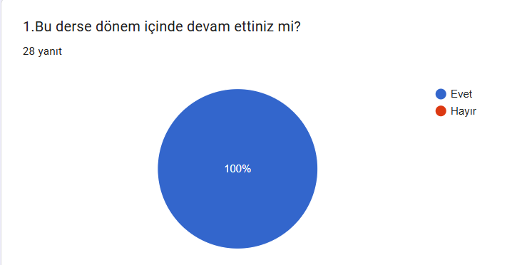
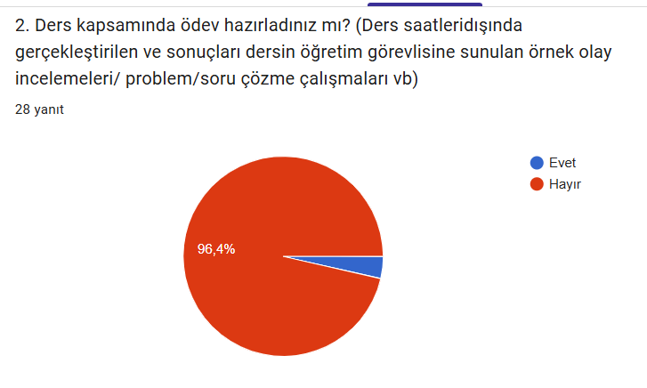
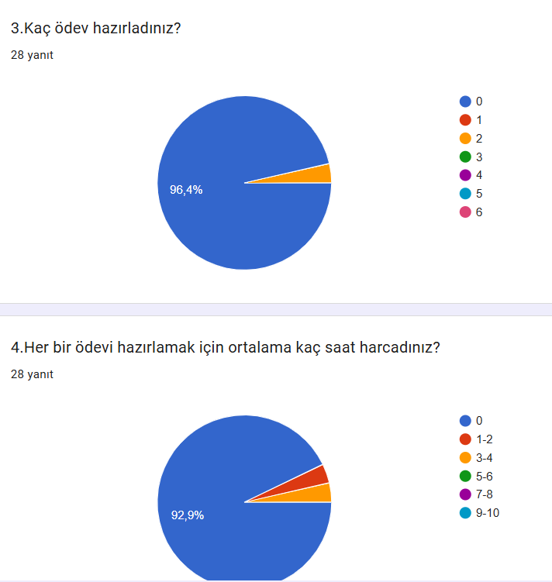
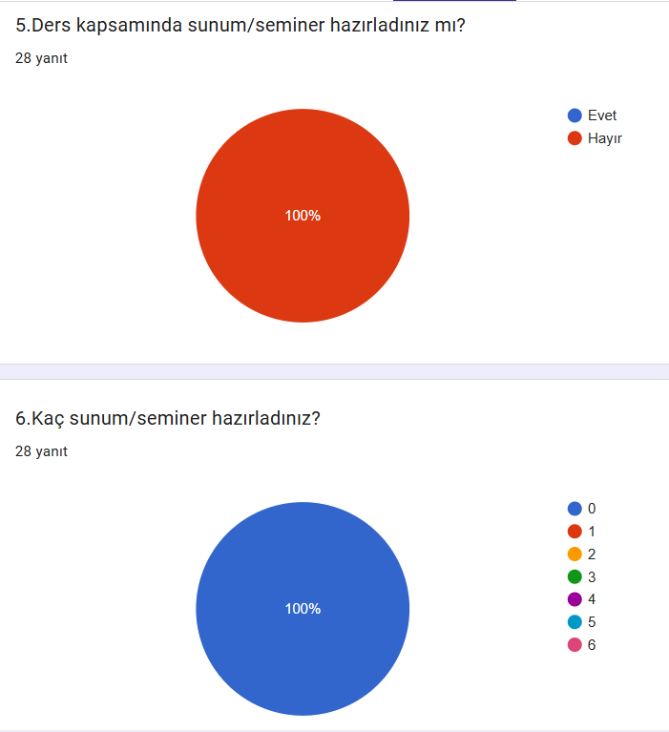
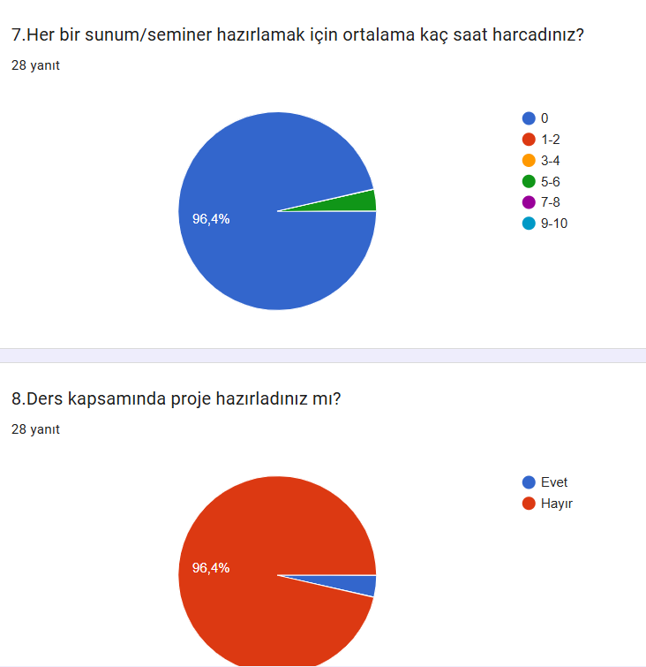
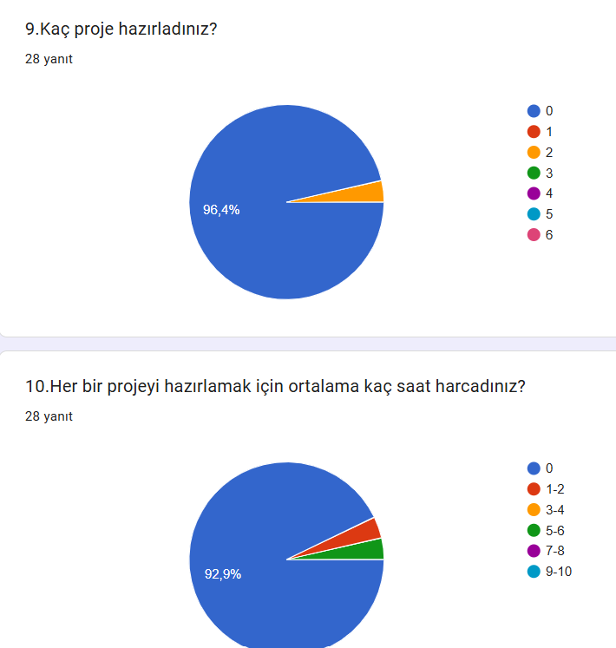
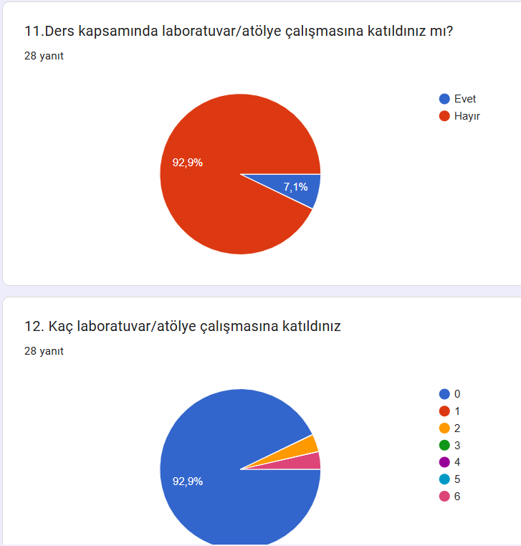
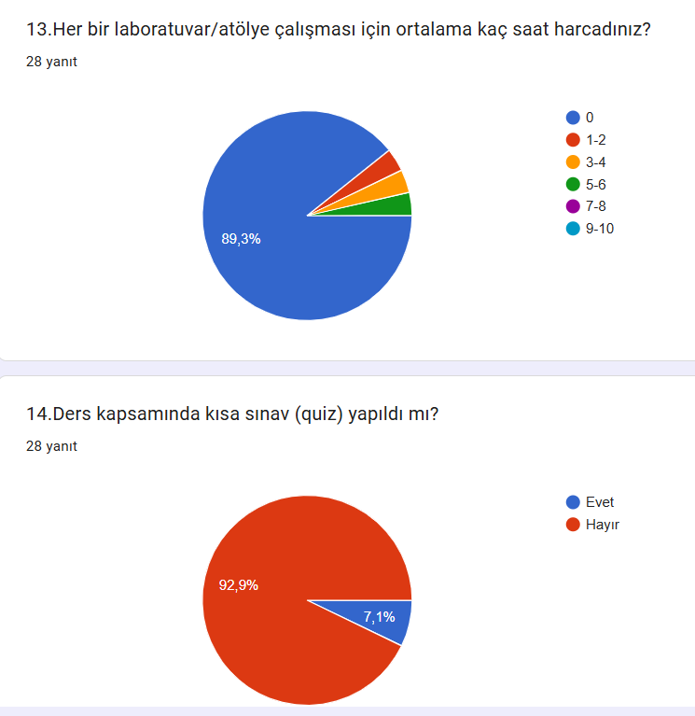
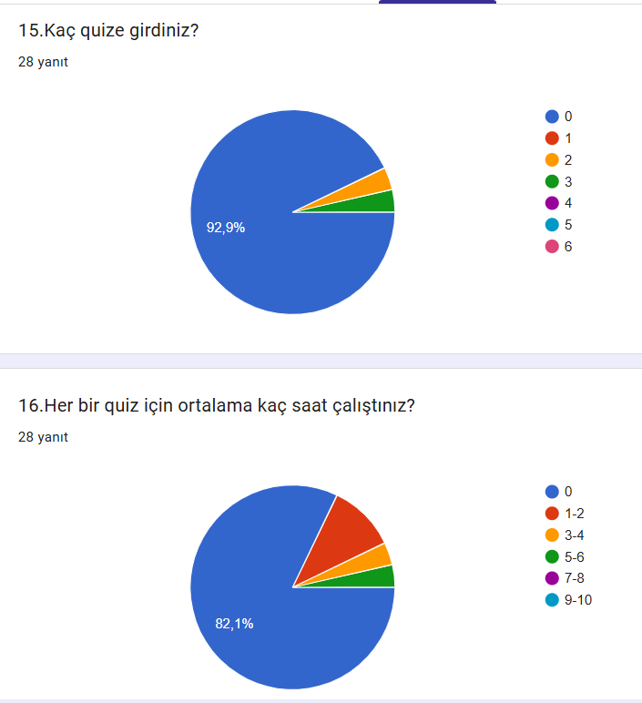
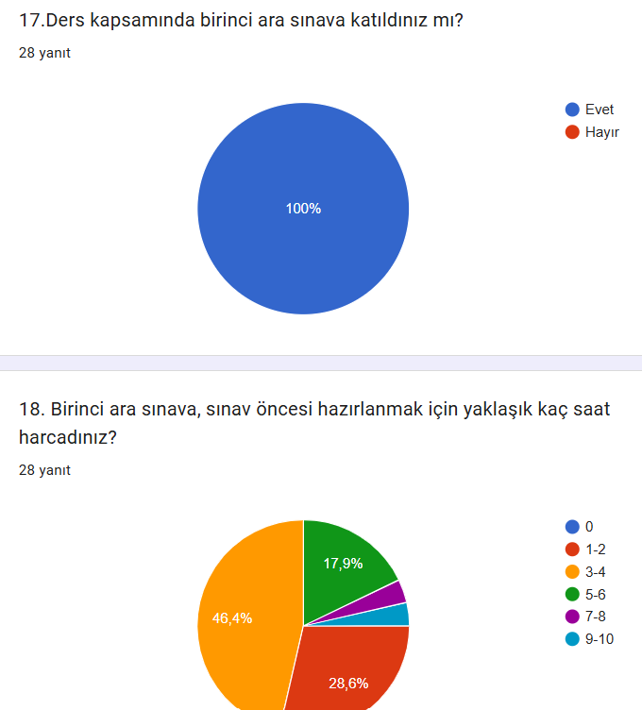
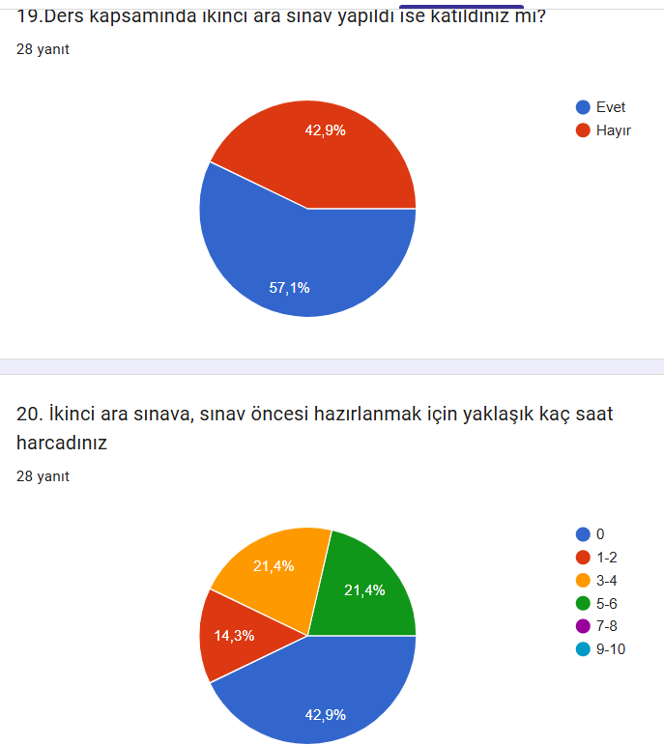
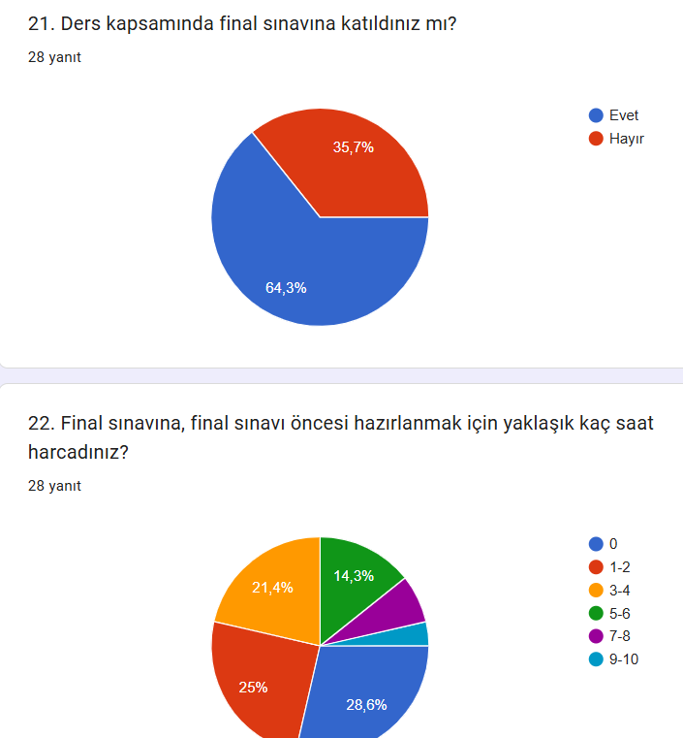
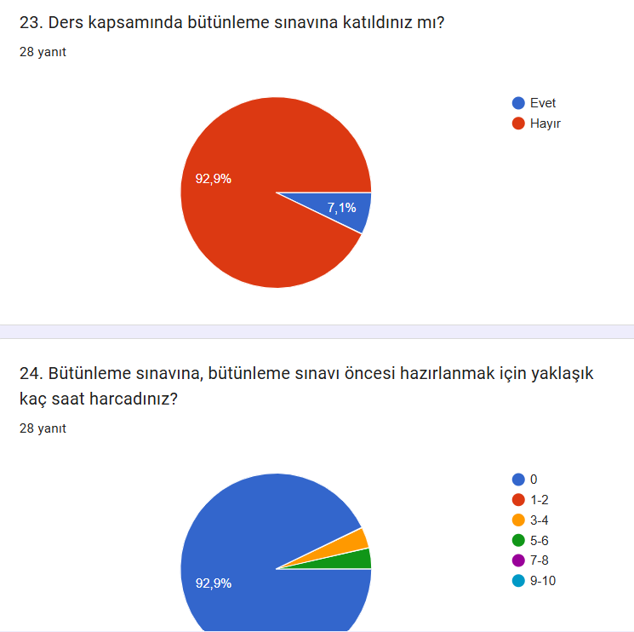
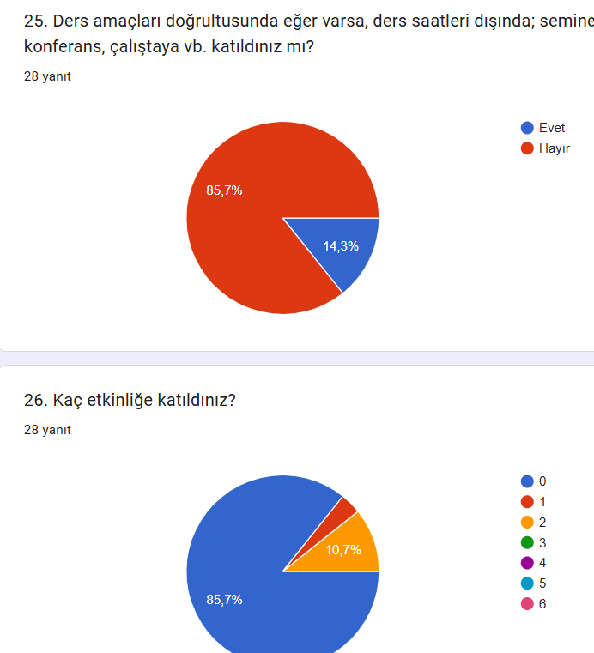
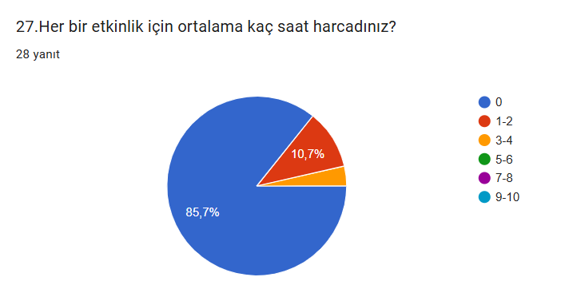
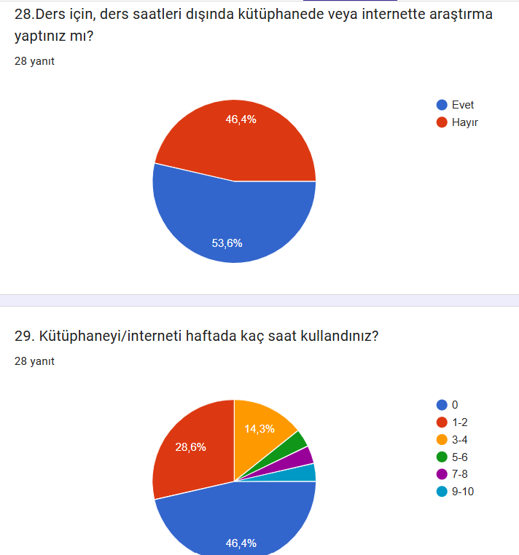

Genel Değerlendirme ve Yorum
Kendini Tanıma ve İletişim dersi, öğrencilerin öz farkındalıklarını ve iletişim becerilerini geliştirmelerine katkı sağlamıştır. Ders kapsamında yürütülen çalışmalara aktif katılım gösterilmiş, sınavlar için yeterli hazırlık süresi tanınmıştır. Ders, öğrencilerin kendilerini daha iyi tanımalarını, etkili iletişim kurma becerileri kazanmalarını ve kişilerarası ilişkiler konusunda farkındalık geliştirmelerini destekleyen etkili bir yapı sunmuştur. Ek etkinlikler sınırlı olmakla birlikte dersin hedeflerine ulaşılmış, uygulamalı etkinlikler ve etkileşimli çalışmaların artırılmasının öğrenme deneyimini daha da zenginleştirebileceği değerlendirilmiştir.

